Утверждаю:
Директор МУК «КДЦ
Среднечубуркского с \п»
Е. А. Пономарева.
02.08.2018 год

Текстовой отчет библиотеки
МУК «КДЦ Среднечубуркского с\п»

09.08.2018 года в11.00 библиотеке прошла беседа под названием «Я имею право на все мои права по закону 1539».
Цели: работа над понятием «права человека», «права ребенка», знакомство детей с Декларацией; развитие чувства человеческого достоинства воспитание терпимости, взаимопонимания и равенства.
Задачи: Познакомить детей с их правами. Воспитывать уважение к членам семьи.
В ходе мероприятия библиотекарь рассказала ,что каждый ребёнок имеет право на имя, фамилию и отчество! Ребёнок имеет право на имя, фамилию!
Ребёнок имеет право на семью! Ребёнок имеет право на охрану здоровья! Ребёнок имеет право на игру!
Кроме прав и обязанностей, существует еще и ответственность за совершенные поступки.
Существует ответственность – административная и уголовная, за то, что нам часто кажется совсем безобидной шалостью. Это все прописано в гражданском и уголовном кодексе нашей страны.
На территории РФ уголовная ответственность за многие правонарушения наступает с 14лет, законом предусмотрены различные наказания, в том числе и штрафы.
Участникам мероприятия было предложено нарисовать то право, которое вам больше всего понравилось и запомнилось!
Дети выполняют задание, затем рассказывают, что они нарисовали.

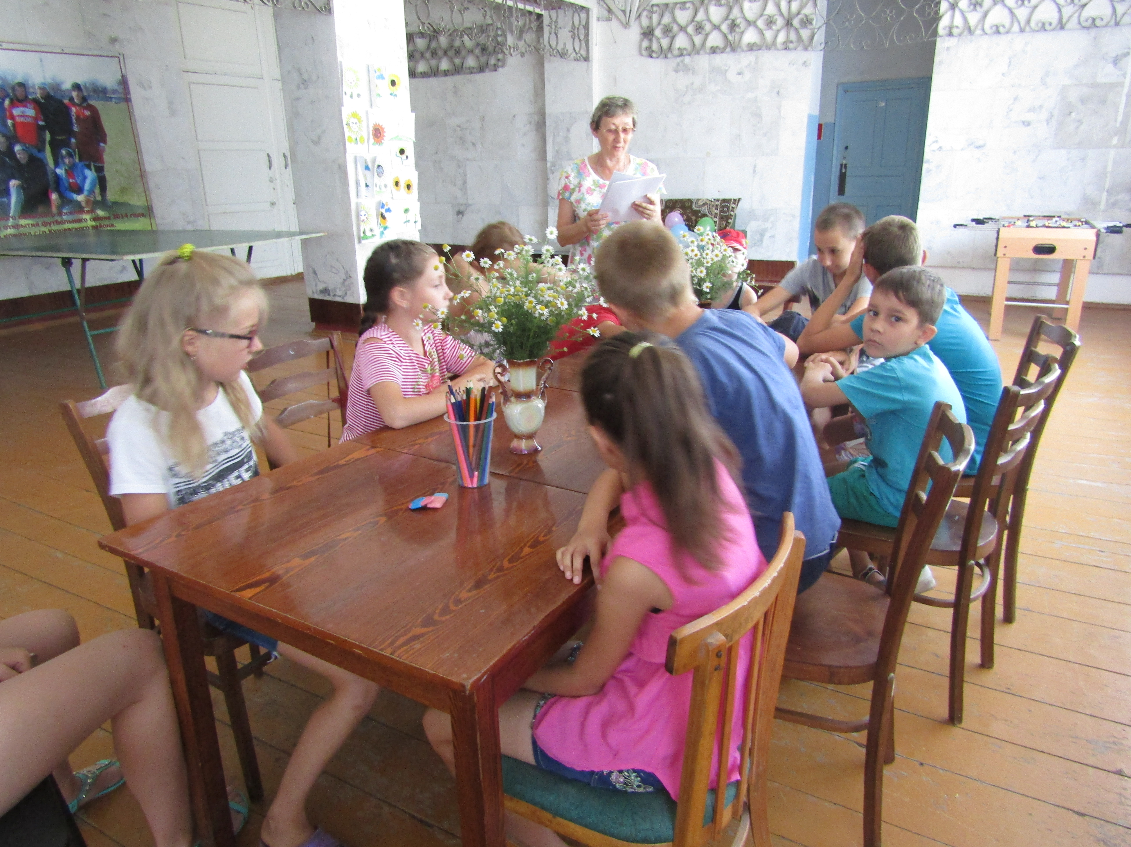

Заведующая отделом библиотеки: Усова Т.В.

